Pressmeddelande 2014-02-05

Säkrat mot ljusbågar

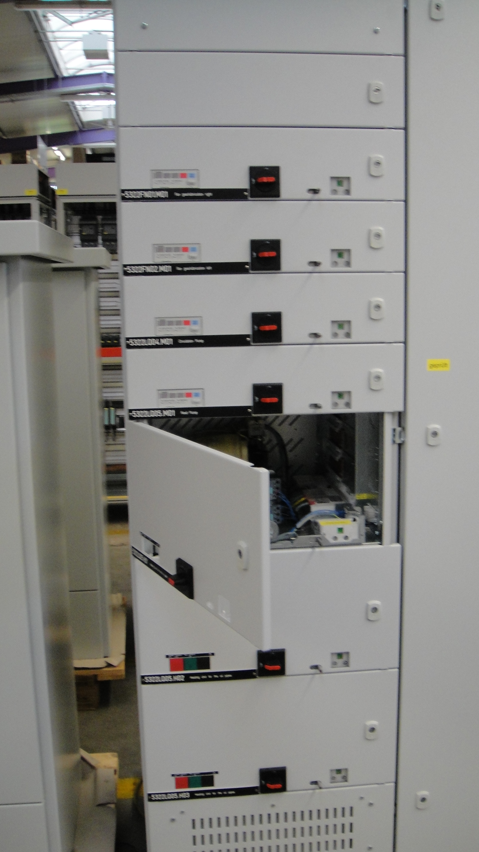
Rittal har i sitt nya kassettställverk Trimot för lågspänning byggt bort risken för ljusbågar. Företagets system innebär att energi och kommunikation överförs enkelt via en kontaktmodul. Detta sker under helt isolerade former.

– Det finns många orsaker till att farliga ljusbågar uppstår, exempelvis handhavandefel, kortslutning på grund av främmande föremål, föroreningar, överspänningar, och felaktiga dimensionerade anordningar, betonar Jonas Dahlén, produktchef för kraftförsörjning på Rittal Scandinavian ab. Vårt system är designat för att undvika dessa risker.

Kassettställverket har fördelen att det går snabbt att byta komponenter om något går sönder. Det krävs ingen särskild kompetens för elkopplingen. Kassetten som innehåller den söndriga komponenten dras ut, en ny sätts in och brytaren slås till.

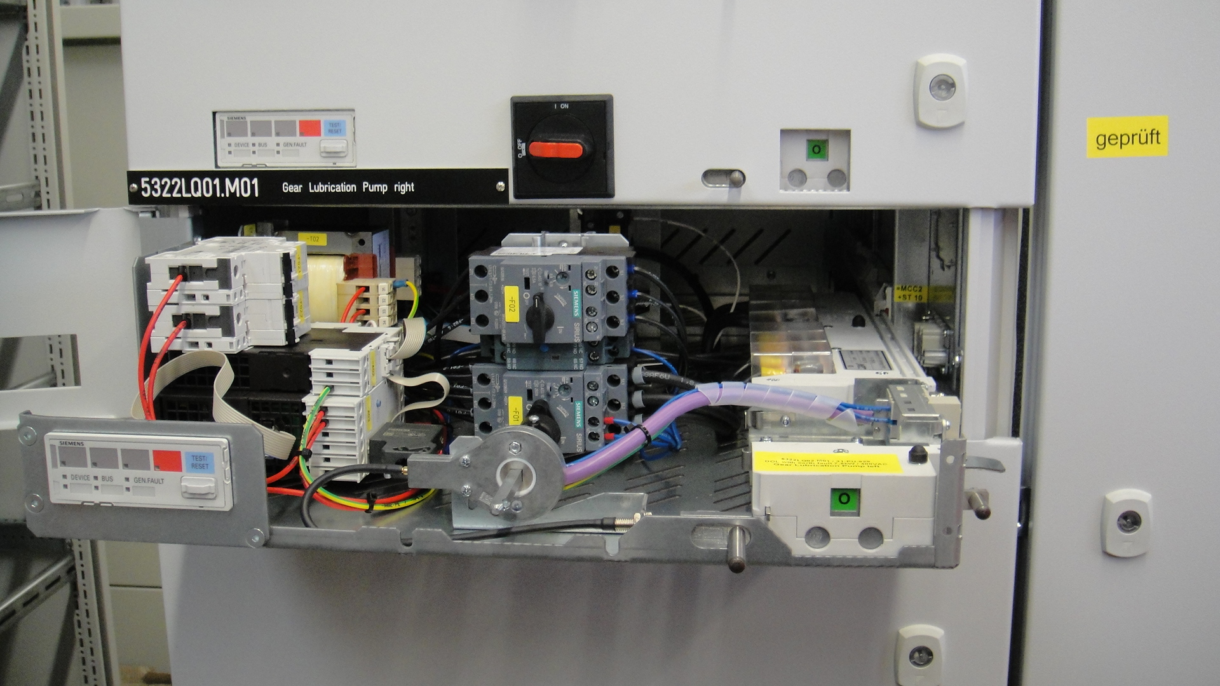
I Rittals Trimot-system är kopplingarna mellan den utdragbara enheten och samlingsskenan hermetiskt kapslade tills förbindelse upprättats.

– I vårt kassettställverk får vi plats med 22 moduler i ett fack. Det gör ställverket väldigt kompakt. Eftersom vi har samlingsskenan i kabelfacket och inte i bakplanet, skapar vi också en stor montageyta. Hela djupet på 600 mm kan användas. Utrymmesbehovet minskar och kostnadseffektiviteten ökar, säger Jonas Dahlén.

Rittal är en världsledande leverantör av säker strömfördelning. Med det nya kassettställverket kompletterar Rittal sitt program med en enhet som tidigare inte funnits i sortimentet.

För ytterligare information kontakta:
Jonas Dahlén, Scandinavian Product Manager Power Distribution
Tel. 076-647 37 59, e-post: jonas.dahlen@rittal.se
Rittal, som ingår i den tyska koncernen Friedhelm Loh Group är världsledande inom apparatskåpssystem för industriautomation och fysisk IT-säkerhet. På Rittal Scandinavian ab hanterar 90 medarbetare 6 000 artiklar och 3 000 kunder. Dessa betjänas från huvudkontoret i Ängelholm, kontoren i Stockholm och Göteborg samt dotterbolagen i Norge och Finland.
Omsättningen 2011 uppgick till drygt 755 MSEK.

